
SEP SES TecNM

INSTITUTO TECNOLÓGICO DE TOLUCA

COMPUTO EN LA NUBE

TEMA 1

EXAMEN TEMA 1

INGENIERÍA EN SISTEMAS COMPUTACIONALES

PROFESOR:
ESTRADA MANUE LUIS ANTONIO

PRESENTA:

ANAYA ORTEGA NESTOR EMANUEL
NO. CONTROL:
19280750

METEPEC, ESTADO DE MÉXICO, septiembre 20 DE 2023

1.- (Valor 10) Instalar un sistema gestor de base de datos MySQL o MariaDB y colocar las capturas de pantallas donde se muestre la creación de una base de datos llamada examen_tema1, con un usuario llamado usu_tema1 con password PWDTema1. Tener capturas de pantalla de la conexión exitosa mediante un túnel SSH utilizando DBeaver, para crear una tabla llamada CARRERAS con los campos ID y NOMBRE (el ID es PK y el NOMBRE es de tipo String) insertando mínimo 5 registros

Empezamos por crear un usuario con contraseña

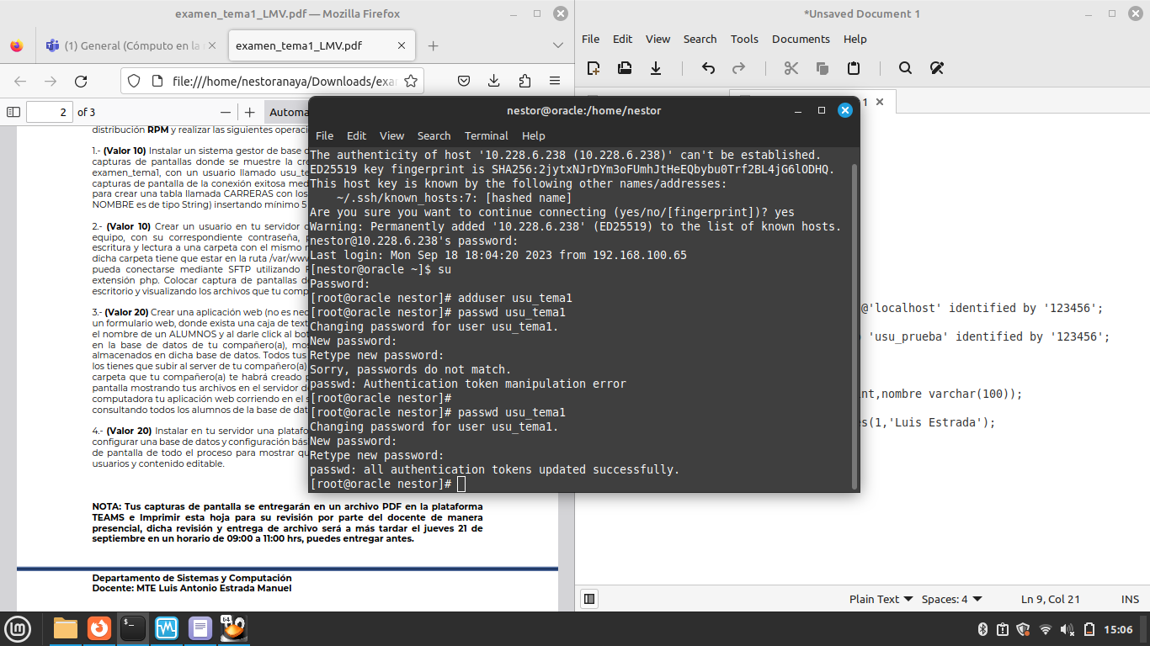

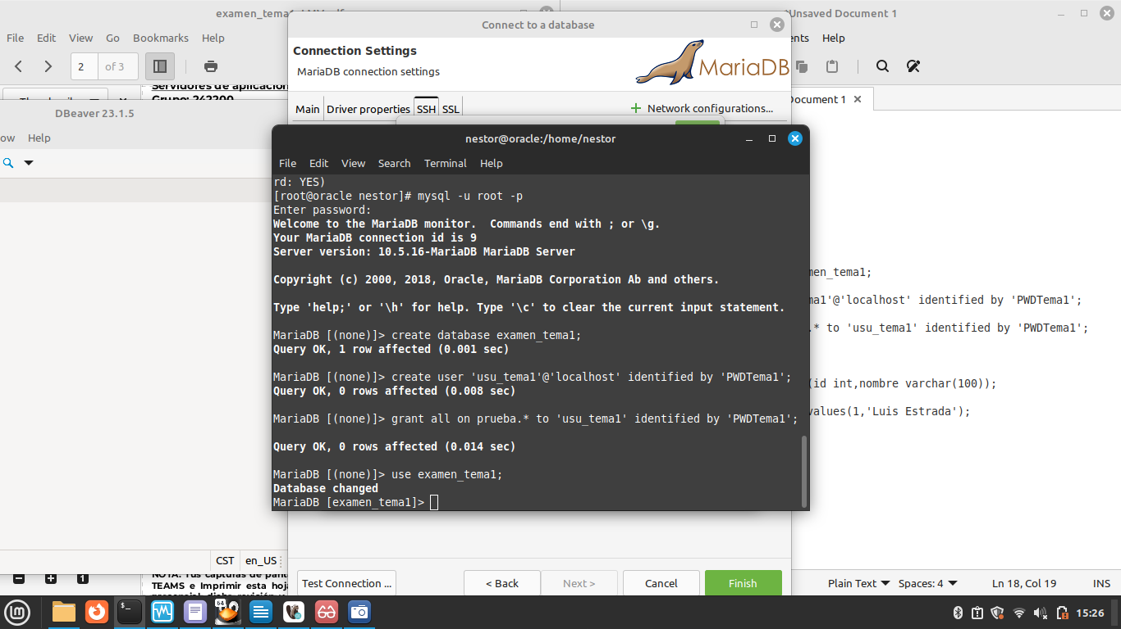
Después de esto se genera una base de datos, usuario y contraseña dentro del gestor de base de datos además de darle todos los privilegios a la base de datos creada a nuestro nuevo usuario
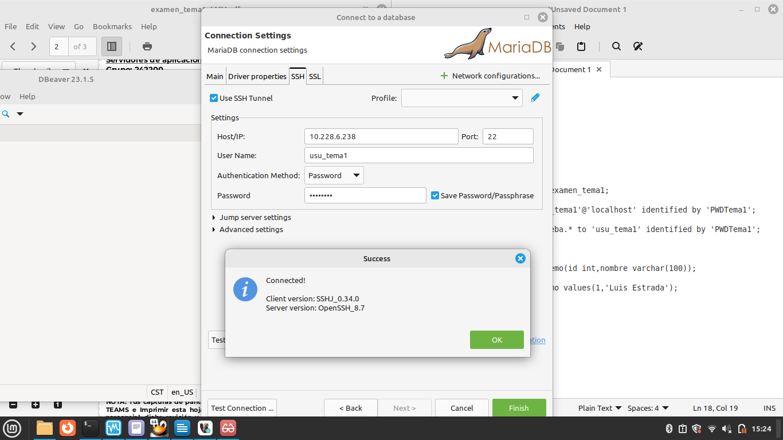
Se conecta mediante Dbeaver mediante SSH para poder genrerar las sentencias necesarias para ejecutar comando SQL

Al realizar la correcta conexión entonces se ejecutan los comandos necesarios para la inserción.
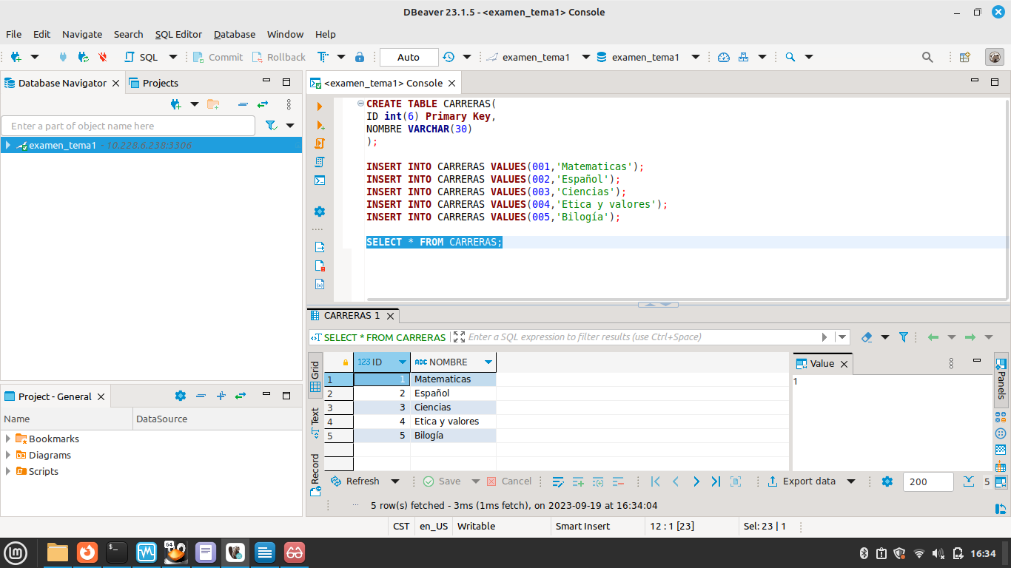

2.- (Valor 10) Crear un usuario en tu servidor con el nombre de tu compañero(a) de equipo, con su correspondiente contraseña, para que puedas darle privilegios de escritura y lectura a una carpeta con el mismo nombre de tu compañero(a) de equipo, dicha carpeta tiene que estar en la ruta /var/www/html/nombre_alu, para que él(ella) se pueda conectarse mediante SFTP utilizando Filezilla y pueda colocar archivos con extensión php. Colocar captura de pantallas de tu computadora mostrando todo el escritorio y visualizando los archivos que tu compañero(a) colocó desde su computadora.
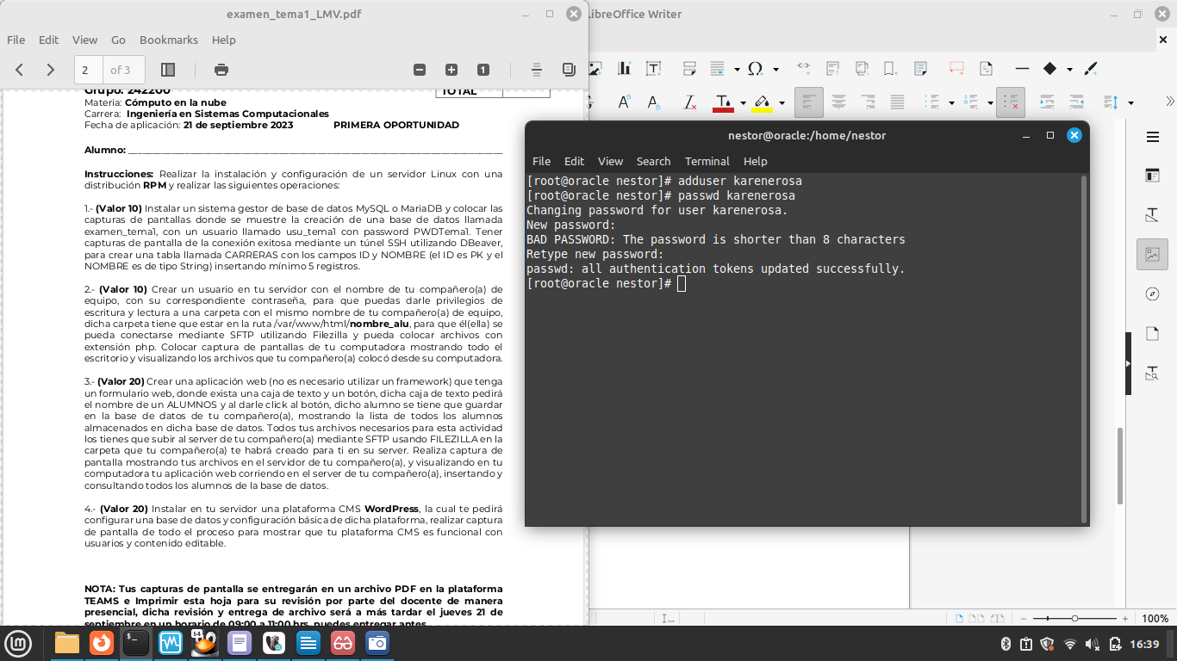
Primero creamos un usuario para nuestra compañera de equipo Karen Sofia Erosa Sanabria
Posteriormente creamos una carpeta para nuestra compañera y le concedemos los derechos y la propiedad de la misma

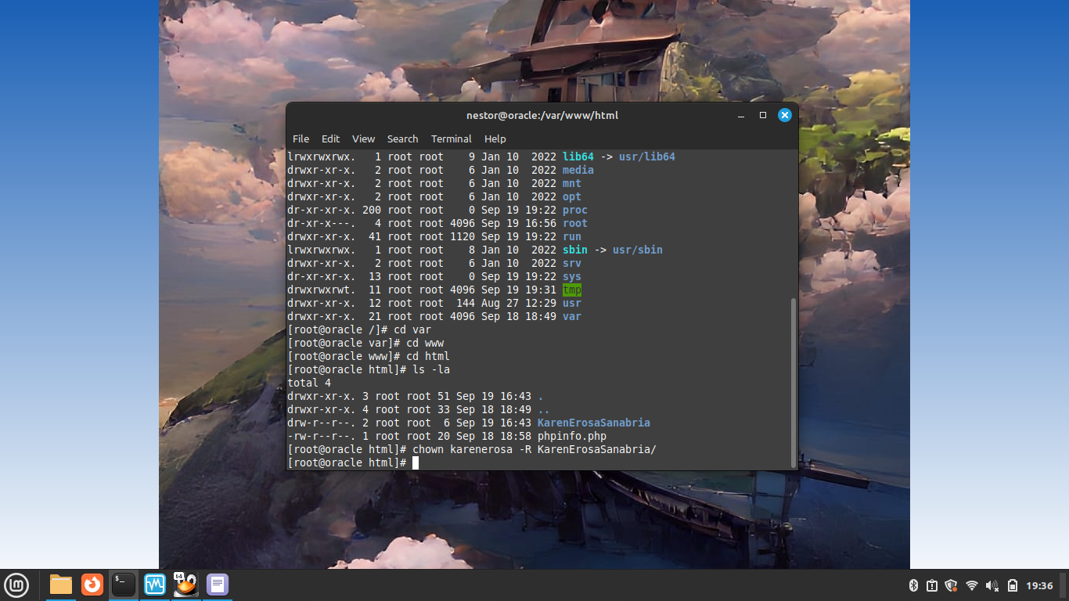
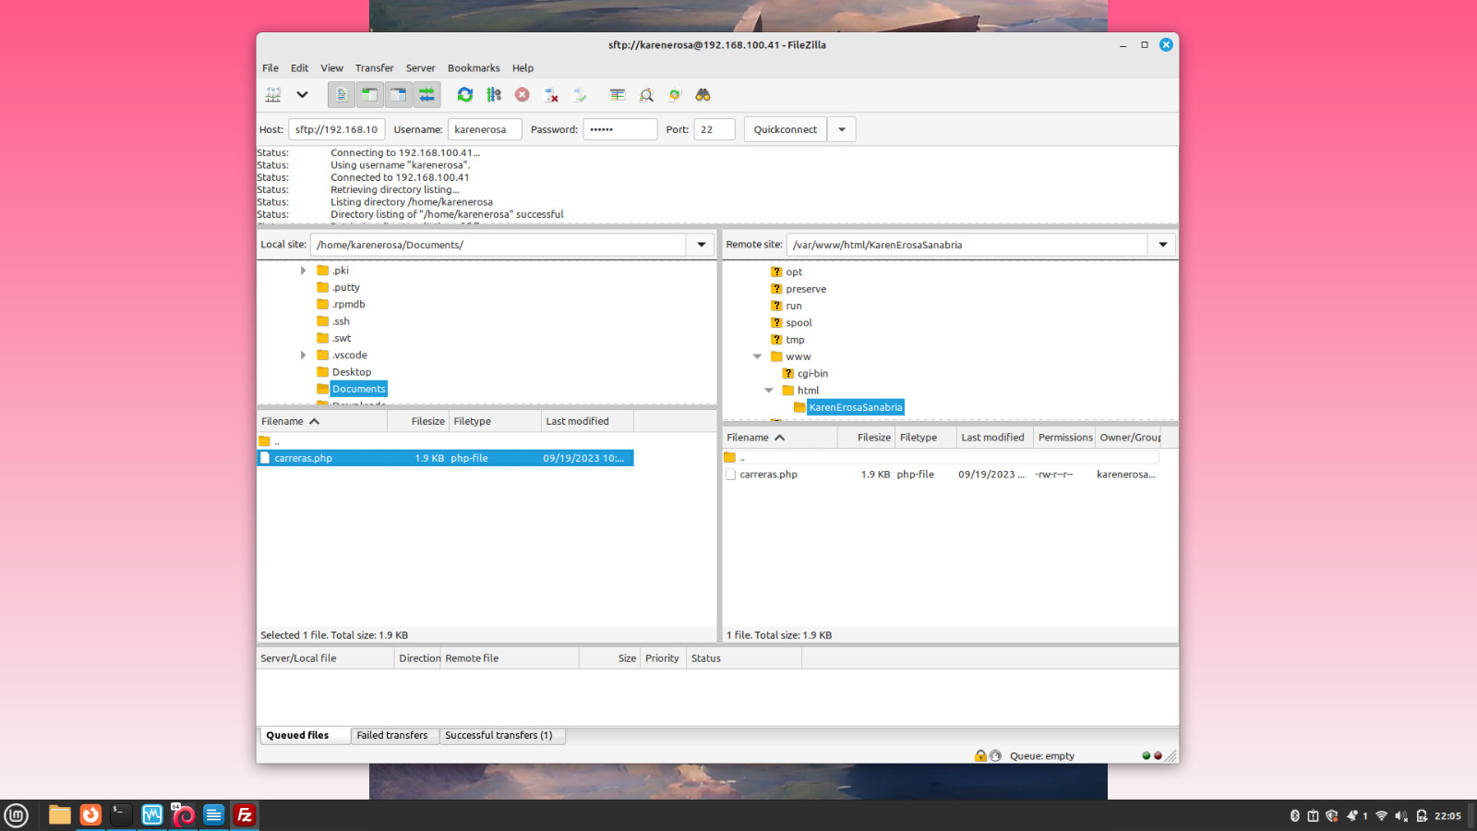
Nuestra compañera se conecta mediante Filezilla desde su maquina y coloca archivos .php dentro de la carpeta que le creamos.

Posteriormente podemos visualizar los documentos que coloco dentro de nuestro servidor mediante Filezilla
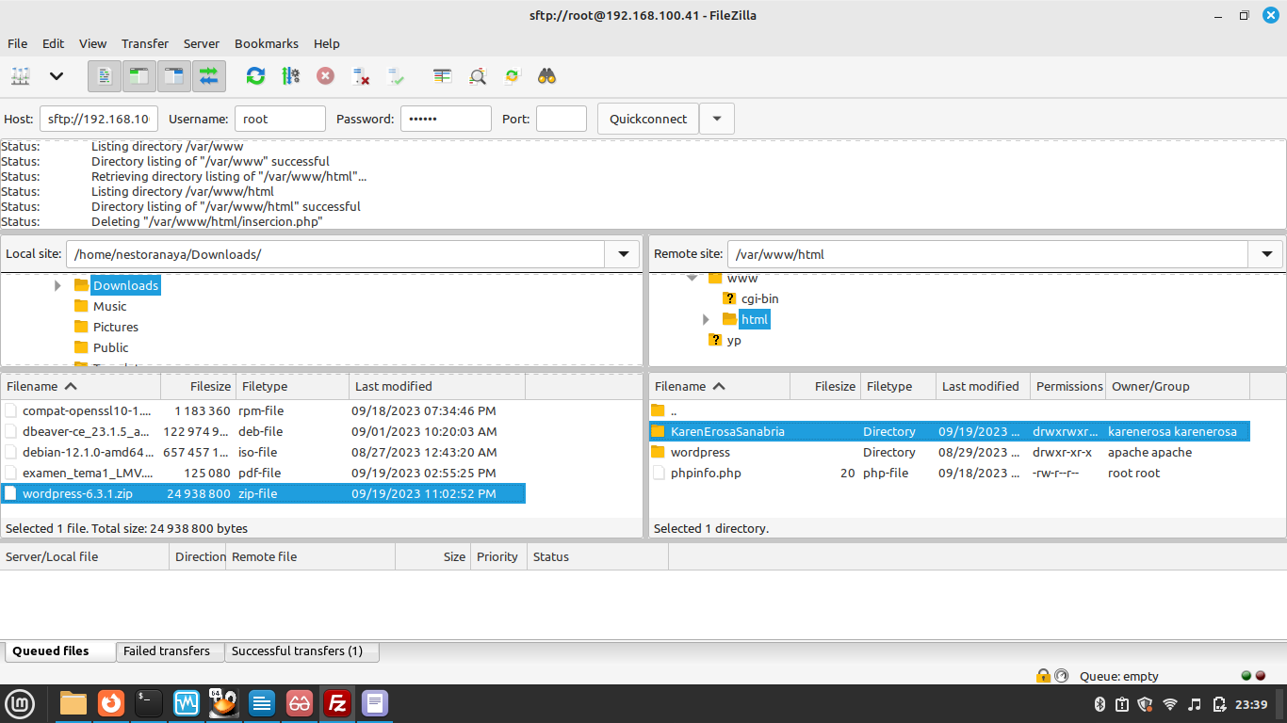

3.- (Valor 20) Crear una aplicación web (no es necesario utilizar un framework) que tenga un formulario web, donde exista una caja de texto y un botón, dicha caja de texto pedirá el nombre de un ALUMNOS y al darle click al botón, dicho alumno se tiene que guardar en la base de datos de tu compañero(a), mostrando la lista de todos los alumnos almacenados en dicha base de datos. Todos tus archivos necesarios para esta actividad los tienes que subir al server de tu compañero(a) mediante SFTP usando FILEZILLA en la carpeta que tu compañero(a) te habrá creado para ti en su server. Realiza captura de pantalla mostrando tus archivos en el servidor de tu compañero(a), y visualizando en tu computadora tu aplicación web corriendo en el server de tu compañero(a), insertando y consultando todos los alumnos de la base de datos

Generamos la página web requerida que insertara datos en la base de datos creada por nuestra compañera.
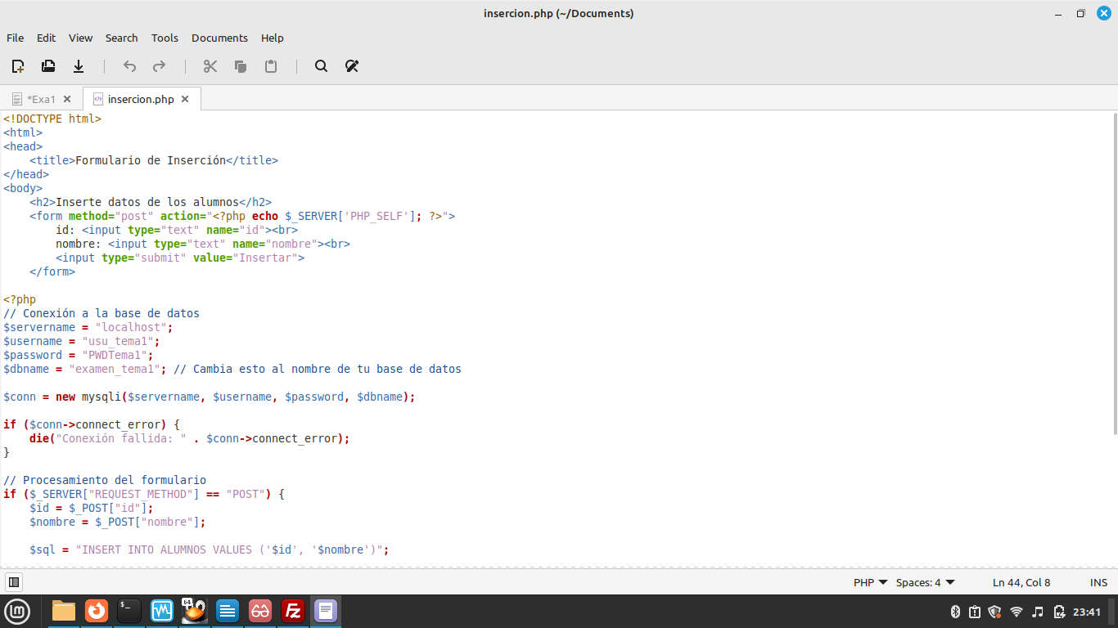

Colocamos el archivo llamado insercion.php que contiene nuestra página dentro de la carpeta que nuestra compañera creo para nosotros
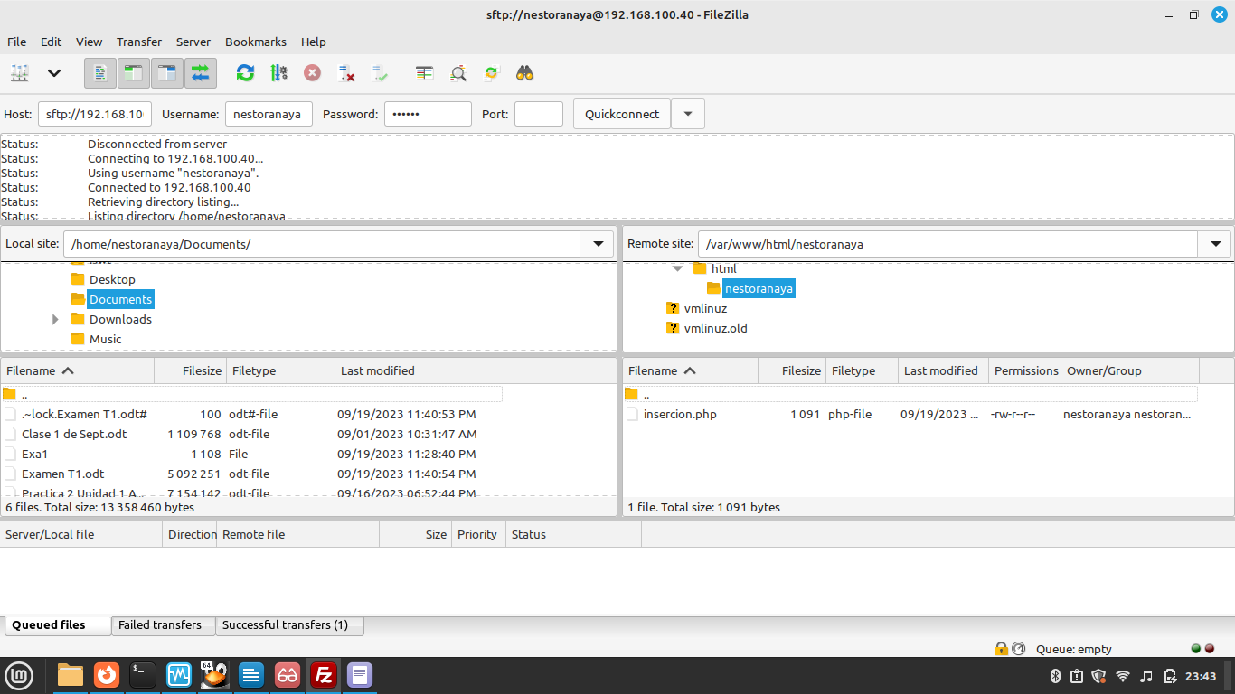

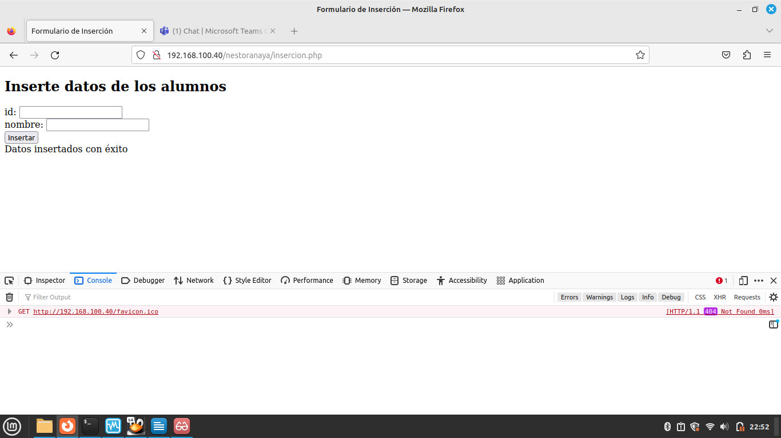
Ahora ejecutamos desde el servidor de nuestro compañero nuestra pagina web y tenemos lo siguiente

Como vemos se ha ejecutado todo correctamente

4.- (Valor 20) Instalar en tu servidor una plataforma CMS WordPress, la cual te pedirá configurar una base de datos y configuración básica de dicha plataforma, realizar captura de pantalla de todo el proceso para mostrar que tu plataforma CMS es funcional con usuarios y contenido editable.
Verificamos que todos los paquetes estén instalados y funcionando correctamente, como el php, httpd y mysql.
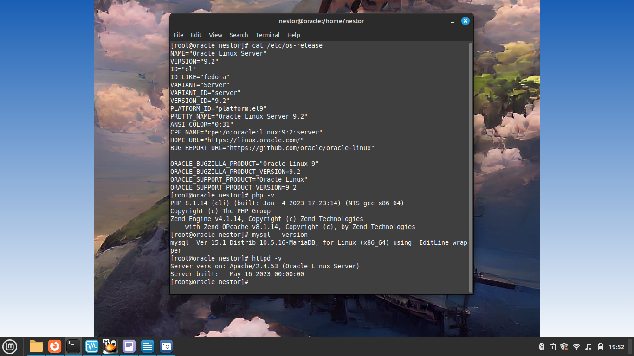

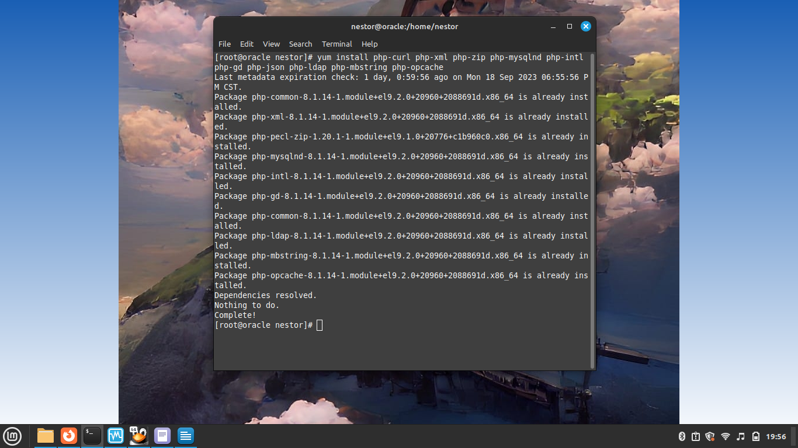
Verificamos que los paquetes de php están todos instalados y en correcto funcionamiento, así como actualizados.

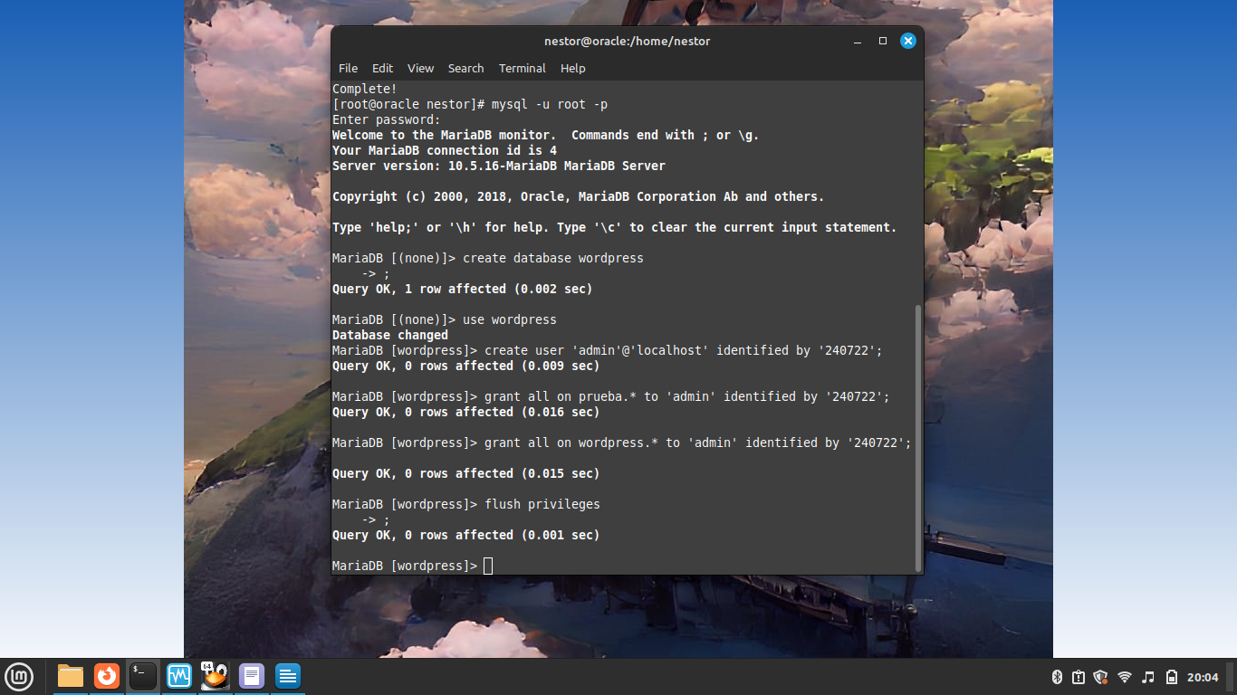
Dentro de MariaDB generamos un usuario llamado admin, una base de datos llamada wordpress y le damos todos los privilegios a dicho usuario sobre esta base de datos.

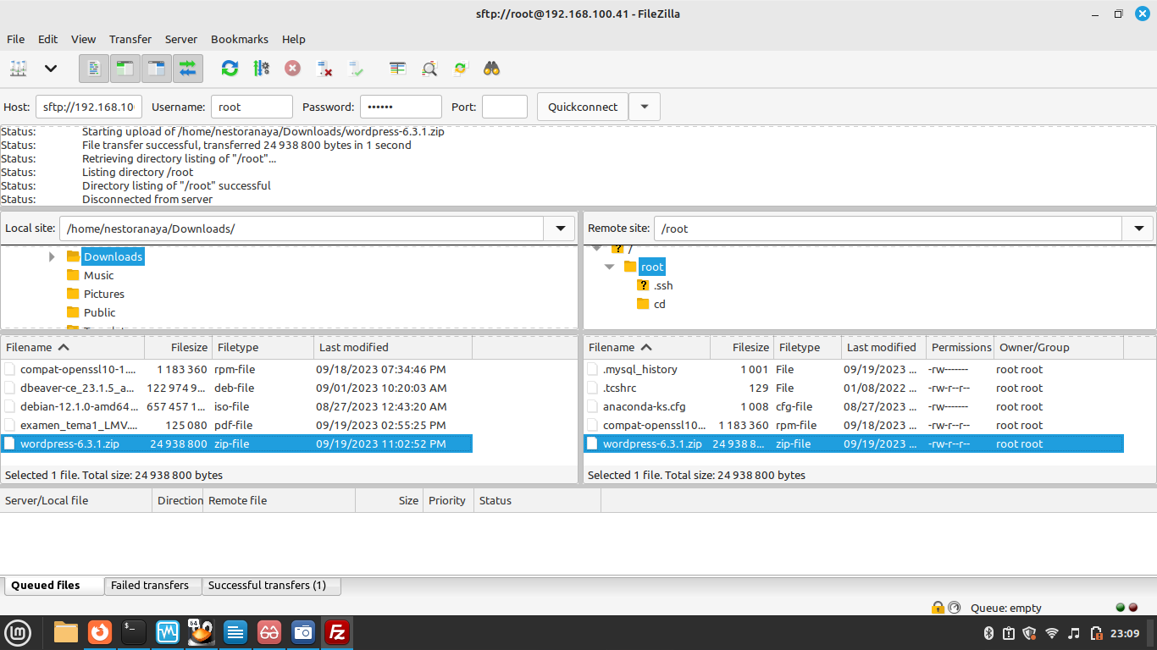
Posteriormente descargamos el instalador de wordpress desde la página oficial y mediante Filexilla movemos ese archivo desde el disco local hacia el servidor Oracle Linux
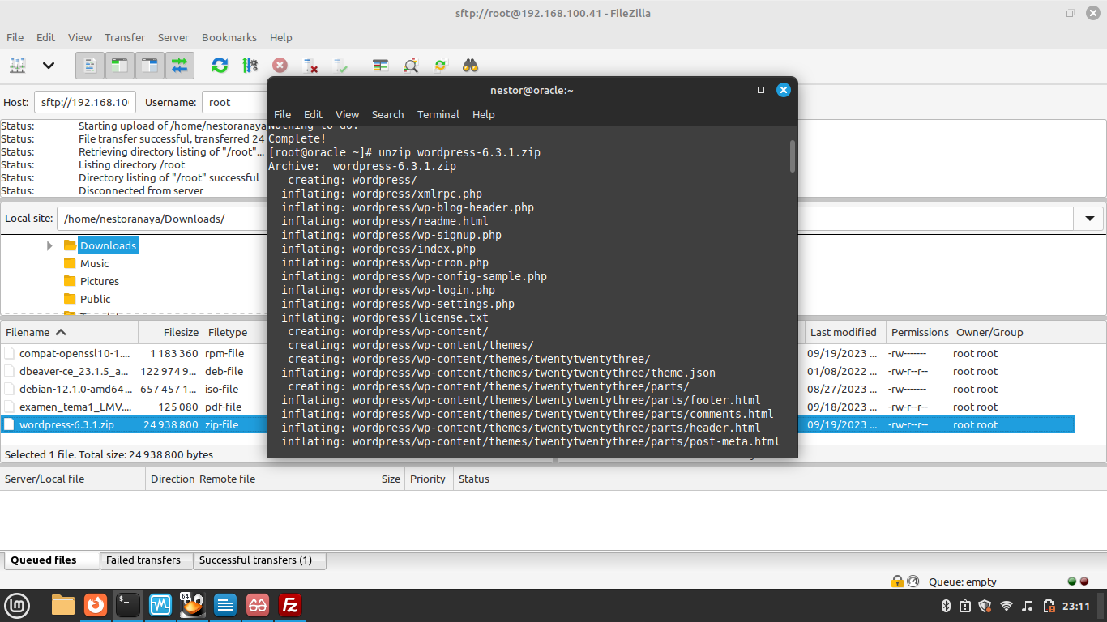
Una vez hecho esto, mediante unzip se descomprime el archivo

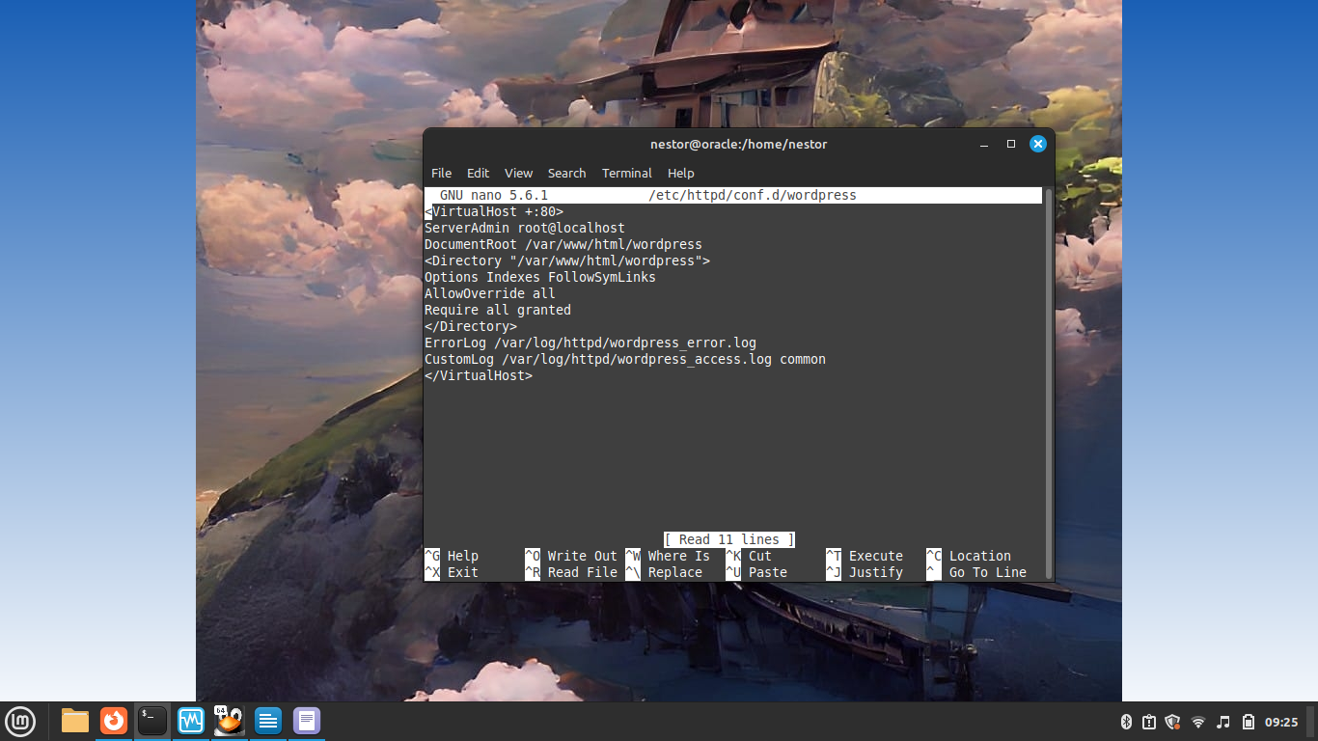
Posteriormente se edita el archivo conf.d de worpress y se coloca lo siguiente

Editamos un archivo más denominado worpress-config.php donde editamos la configuración de nuestra base de datos previamente creada y el usuario que desarrollamos para que pueda tener control sobre ella

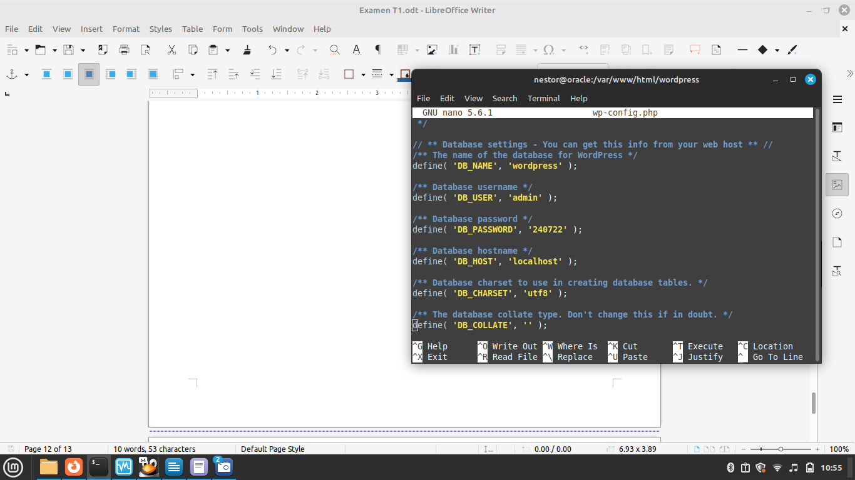

Ejecutamos wordpress con nuestra dirección IP/wordpress desde nuestro navegador y nos saldrá lo siguiente, así que llenamos la configuración necesaria
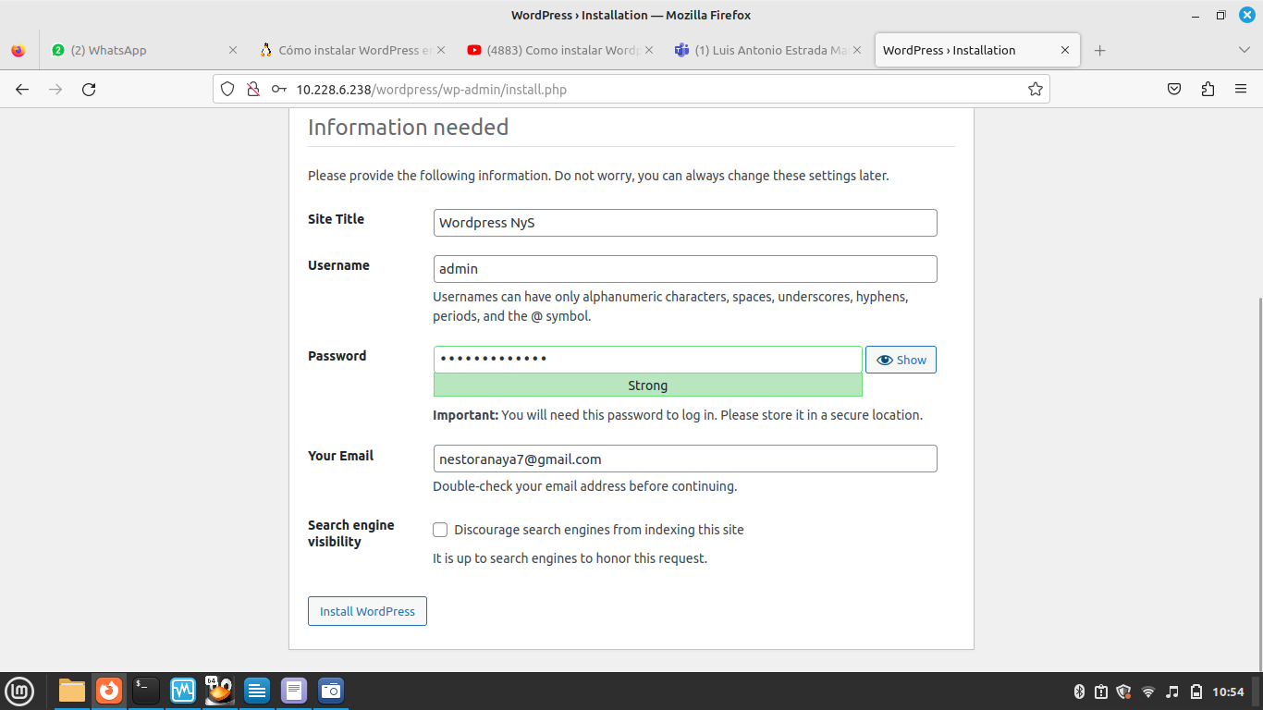

Por último, al llenar toda la configuración nos saldrá una ventana como la siguiente donde ya este todo ejecutado correctamente


